N° 35/2026
*IDENTIFICACION UNIDAD
Unidad Superior | Facultad de Ingeniería
Dirección/Departamento/ Facultad | Escuela Ingeniería Civil Mecánica
Persona Responsable de la compra | Alejandra Cabrera Mancilla
Número telefónico de Contacto | 75 2 201746
Email de Contacto | mcabrera@utalca.cl
*Datos obligatorios
*ANTECEDENTES
Nombre de la Solicitud | Compra Impresoras 3D Taller de Procesos Industriales Escuela Ingeniería Civil Mecánica
Presupuesto Estimado | $4.000.000.-
Centro de Costos | 100 208
*Datos obligatorios

ESPECIFICACIONES TÉCNICAS DEL PRODUCTO / SERVICIO

La sustentabilidad en una compra pública se puede establecer mediante la incorporación de requisitos obligatorios o de criterios de evaluación. La definición de la mejor forma de añadirla dependerá del análisis caso a caso del bien o servicio requerido, velando por no establecer barreras que limiten arbitrariamente la participación a un grupo reducido de proveedores.

¿Esta compra ágil considera requisitos medioambientales?
No considera

¿Esta compra ágil considera requisitos con impacto social o económico?
No considera

- En el caso de considerar criterios sustentables, indicar el detalle de estos en la tabla de especificaciones técnicas que viene a continuación:

Producto/Servicio | Cantidad | Especificaciones técnicas detalladas
Impresora 3D | 8 | Impresora 3D  Tecnología de Impresión FDM (Modelado por Deposición Fundida)  Volumen de Construcción 220 × 220 × 235 mm  Dimensiones de la Impresora 396 × 359 × 456 mm  Peso Neto 6.8 kg  Velocidad Máxima 500 mm/s  Aceleración 12,000 mm/s²  Precisión de Impresión 100 ± 0.1 mm  Altura de Capa 0.1 a 0.35 mm  Extrusor Direct Drive de doble engranaje  Diámetro de Filamento 1.75 mm  Diámetro de Boquilla 0.4 mm  Temperatura Máxima de Boquilla 300 °C  Temperatura Máxima de Cama 100 °C  Superficie de Cama PEI  Nivelación Totalmente automática  Modo de Operación Silencioso (47 dB)  Pantalla Táctil color 2.8 pulgadas  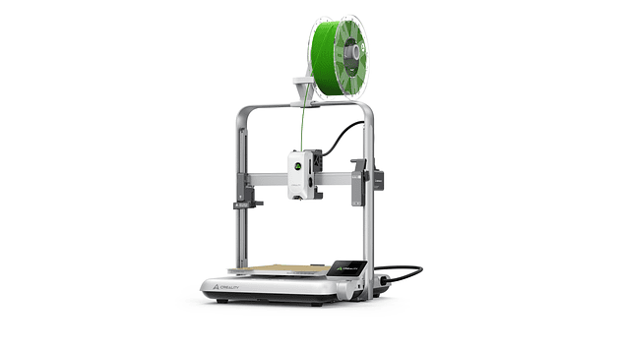  *Imagen de referencia
Impresora 3D | 2 | Impresora 3D Multicolor  A continuación, se detallan sus especificaciones clave:  Volumen de Construcción: 260 × 260 × 260 mm, perfecto para piezas medianas a grandes sin necesidad de dividir modelos complejos.  Velocidad de Impresión: Hasta 600 mm/s con una aceleración máxima de 20.000 mm/s², completando proyectos multicolor en tiempo récord.  Extrusor Avanzado: Extrusor directo next-gen con sensor de fin de filamento integrado y cortador magnético automatizado, compatible con temperaturas de hasta 300ºC para materiales exigentes.  Nivelación y Recuperación Inteligente: Nivelación automática inteligente que calibra solo el área de impresión objetivo, junto con detección de fallos vía IA para alertas en tiempo real y recuperación eficiente de impresiones interrumpidas.  Diseño Compacto y Silencioso: Estructura cerrada con ventiladores equilibrados dinámicamente y modo silencioso (bajo 50 dB, comparable a teclear en un laptop), dimensiones aproximadas de 355 × 355 × 480 mm y peso de alrededor de 13 kg, con consumo optimizado de 350 W.  Conectividad y Software: Soporte para Wi-Fi, USB y conexión en la nube, con calibraciones automáticas y gestión remota de trabajos multicolor. Debe incluir Sistema Multicolor CFS.  La oferta de impresora debe incluir de serie 4 unidades del Sistema de Filamento Central (CFS), que habilita impresiones con hasta 16 colores simultáneamente sin accesorios adicionales.  Este sistema inteligente ofrece identificación automática de filamento vía RFID, slicing multicolor optimizado y gestión inteligente como alimentación automática, asegurando transiciones fluidas, corte preciso y una experiencia autónoma.  Materiales Compatibles  Se debe considerar que el equipo sea versátil y soporte una amplia gama de filamentos, incluyendo opciones de terceros para adaptarse a aplicaciones multicolor:  Básicos: PLA, PETG, ABS.  Avanzados: TPU, ASA, filamentos con RFID como Hyper PLA para gestión inteligente.  Esta compatibilidad la hace adecuada para prototipado multicolor, diseño de productos personalizados, educación STEM y proyectos artísticos, desde piezas funcionales hasta modelos detallados con acabados vibrantes y realistas.  Ventajas Competitivas  Eficiencia Operativa: Experiencia "out-of-the-box" con 95 % de preensamblaje (solo instalación de pantalla táctil y calibraciones automáticas), junto con ventilador auxiliar para mejor adhesión interlayer y reducción de fallos.  Precisión y Calidad: Motores FOC step-servo en ejes X/Y y extrusor para capas uniformes y superficies lisas, incluso a máxima velocidad, con detección AI de problemas como "espagueti" para impresiones sin desperdicios.  Seguridad y Sostenibilidad: Operación silenciosa y estable con autoapagado, minimizando ruido y consumo energético, ideal para oficinas o entornos domésticos.  Adaptabilidad: Firmware Klipper para actualizaciones fluidas y soporte para voltaje universal (100-240 V), facilitando su uso en cualquier setup global.  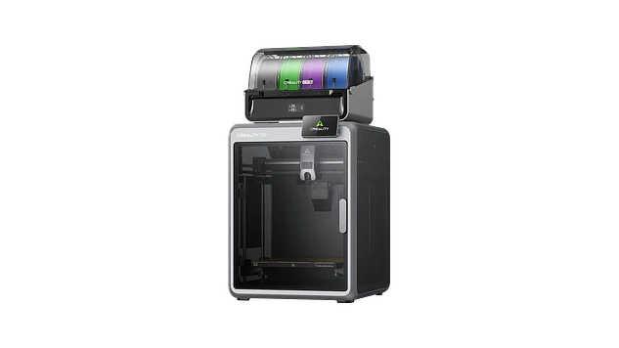  *Imagen referencial
Dirección de Despacho/Servicio: |  | Coordinación entrega:  Alejandra Cabrera Mancilla  Campus Curicó Universidad de Talca  Camino a Los Niches Km 1  Correo: mcabrera@utalca.cl
Plazo máximo de Entrega: |  | 03.07.2026
Criterios Adicionales: |  | Despacho debe estar incluido en el total de la compra.  El proveedor debe enviar cotización formal con las especificaciones técnicas e imagen de producto ofertado.
Notas:
- La Compra Ágil, regulada en el artículo 97 del reglamento de compras públicas N°661, está diseñada para facilitar adquisiciones de bienes y/o servicios por un monto igual o inferior a 100 UTM
- Permite realizar compras rápidas sin necesidad de consultar el Catálogo de Convenio Marco.
- El criterio predominante para la adjudicación es la oferta más económica que cumpla con la totalidad de las especificaciones técnicas publicadas
- Si existiera una oferta que no es la más económica, pero sí cumple con la totalidad de las especificaciones técnicas publicadas; se debe justificar dicha adjudicación con argumentos específicos, bien detallados y objetivamente respaldados.
- Existe prohibición de contacto con el proveedor previo a una adjudicación
- Toda compra debe ser asociada al plan anual de compras (PAC) del respectivo año, de lo contrario no se puede continuar con su gestión
- Tiempo de tratamiento del pedido: 10 días hábiles
- Una vez notificadas las ofertas, la unidad dispone de un máximo de 3 días hábiles para seleccionar al proveedor y generar la adjudicación; en caso contrario aplicaría la anulación de la Solped respectiva
- La Solped solo podrá ser publicada mediante el primer llamado y republicada mediante el segundo llamado. Si no se presentan ofertas en el segundo llamado o estas no cumplen con lo solicitado; se deberá anular la Solped en SAP
Alejandra Cabrera Mancilla
Asistente de Escuela
Universidad de Talca

